Thủ tướng kêu gọi tinh thần "tương thân tương ái" trong phòng, chống dịch COVID-19

(Chinhphu.vn) – Những việc làm có ý nghĩa không phải do tuổi tác, thu nhập, trình độ hay địa vị quyết định mà tất cả đều là xuất phát từ trái tim. Những lúc khó khăn nhất, gai góc nhất là dịp để mỗi người chúng ta thể hiện bản sắc của tinh thần dân tộc, sự đoàn kết "đồng thanh tương ứng, đồng khí tương cầu", tô điểm cho bản lĩnh, khí chất của con người Việt Nam.
Sáng nay, 17/3/2020, Thủ tướng Nguyễn Xuân Phúc đã dự và phát biểu tại lễ phát động toàn dân ủng hộ phòng, chống dịch COVID-19 do Ủy ban Trung ương Mặt trận Tổ quốc (MTTQ) Việt Nam tổ chức.
Buổi lễ được truyền hình trực tuyến tới 63 tỉnh, thành phố với khoảng 2.300 đại biểu dự.
Ra lời kêu gọi toàn dân ủng hộ phòng, chống dịch COVID-19, Bí thư Trung ương Đảng, Chủ tịch Ủy ban Trung ương MTTQ Việt Nam Trần Thanh Mẫn nêu rõ, với truyền thống đoàn kết, tương thân, tương ái của dân tộc, thời gian qua nhiều tổ chức, cá nhân đã tự nguyện vận động, ủng hộ một số địa phương, cơ sở, đơn vị, cá nhân và những trường hợp phải cách ly, điều trị. Để tiếp tục cùng Đảng, Nhà nước tập trung phòng chống dịch, có thêm nguồn lực để tăng cường các biện pháp phòng, chữa bệnh, bảo đảm an sinh xã hội, an toàn đời sống và sức khỏe của nhân dân, Đoàn Chủ tịch Uỷ ban Trung ương MTTQ Việt Nam kêu gọi các cơ quan, đơn vị, tổ chức, doanh nghiệp, cá nhân trong và ngoài nước, đồng bào ta ở nước ngoài với tình cảm sâu sắc và trách nhiệm của mình hãy tích cực tham gia ủng hộ phòng chống dịch COVID-19.
Phát biểu tại buổi Lễ, Thủ tướng Nguyễn Xuân Phúc nêu rõ, Việt Nam đang đứng trước những thời khắc hết sức quan trọng, đang phải đối mặt với đại dịch COVID-19 có quy mô toàn cầu. Trong hơn 2 tháng qua, toàn Đảng, toàn quân, toàn dân đã đồng tâm, đồng sức tham gia chiến dịch phòng, chống dịch bệnh ở quy mô chưa từng có tiền lệ.
Với tốc độ lan tràn nhanh chóng, nhiều quốc gia đã phải đối phó với cuộc khủng hoảng nghiêm trọng, khủng hoảng về dịch bệnh. Những xáo trộn về tâm lý, nhịp sống và việc làm, sự suy giảm về kinh tế-xã hội đã ảnh hưởng sâu sắc tới từng người dân, tới sự yên bình của mỗi quốc gia. Trong thời gian tới, đại dịch COVID-19 tiếp tục diễn biến phức tạp, sẽ lan rộng hơn, quy mô lớn hơn, sẽ còn nhiều trường hợp tử vong và chắc chắn sẽ tác động sâu sắc hơn đối với tất cả quốc gia trên thế giới.
Ở nước ta, kể từ khi ca nhiễm thứ 17 xuất hiện, Việt Nam đã chính thức bước vào giai đoạn 2 của cuộc chiến chống dịch COVID-19, kết thúc chuỗi liên tục 22 ngày không có ca bệnh mới phát sinh. Trong bối cảnh dịch bệnh lan rộng đến 158 quốc gia với tốc độ nhanh ngoài sức tưởng tượng, khoảng 170.000 người nhiễm bệnh, trên 6.500 người đã tử vong, chúng ta đã có ca nhiễm thứ 61, đã chữa khỏi 16 ca, chưa có bệnh nhân nào tử vong. Kết quả này là nhờ sự vào cuộc mạnh mẽ ngay từ đầu của cả hệ thống chính trị, sự đồng lòng nhất trí của toàn Đảng, toàn quân và toàn dân ta, sự lãnh đạo, chỉ đạo của Ban Bí thư, của Chính phủ, của Thủ tướng Chính phủ, của Ban chỉ đạo quốc gia, các cấp, các ngành, người đứng đầu cấp ủy, chính quyền địa phương cùng sự chung tay, góp sức của người dân. MTTQ Việt Nam, nhiều cấp, nhiều ngành đã có nhiều hoạt động ý nghĩa trong phòng, chống dịch bệnh COVID-19.
Chúng ta đã kiểm soát tốt tình trạng lây nhiễm trong cộng đồng, triển khai đồng bộ các biện pháp phòng, chống dịch, ngăn chặn, cách ly triệt để, chăm sóc và điều trị tốt, phát hiện sớm và truyền thông hiệu quả, nâng cao tinh thần cảnh giác và sự ủng hộ mạnh mẽ của người dân, Thủ tướng nêu rõ, thắng lợi bước đầu này thể hiện ý chí thống nhất của toàn Đảng, toàn quân, toàn dân ta trong cuộc chiến đấu chống lại đại dịch trên tinh thần “chống dịch như chống giặc”, trên tinh thần “một cây làm chẳng nên non, ba cây chụm lại lên hòn núi cao”.
Chúng ta có thể khẳng định rằng Việt Nam đủ năng lực, nguồn lực, ý chí và kinh nghiệm để kiểm soát dịch bệnh. Đảng và Nhà nước luôn đặt vấn đề sức khỏe của người dân là quan trọng nhất, là ưu tiên hàng đầu trong thực hiện mục tiêu lãnh đạo, quản lý kinh tế-xã hội của đất nước.

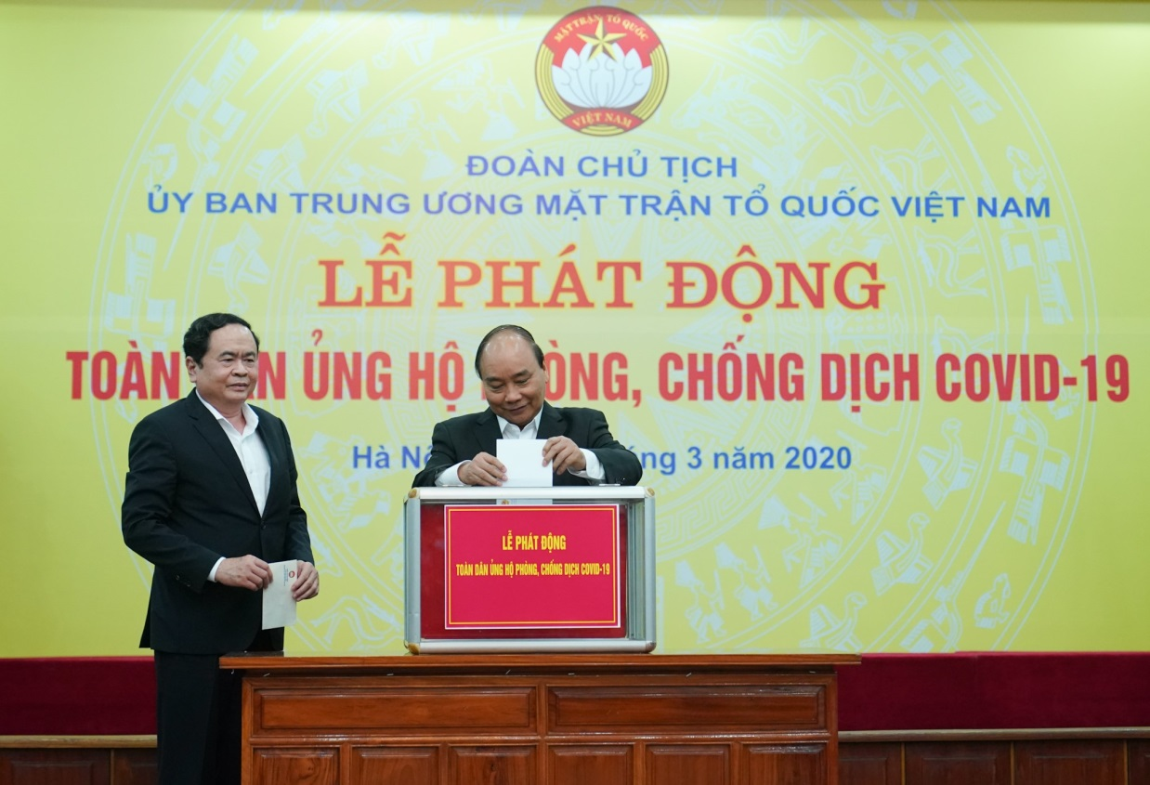

“Tôi đặc biệt cảm ơn sự đồng lòng, nhất trí, sự chia sẻ của đồng bào, chiến sĩ cả nước đã tin tưởng và hưởng ứng những quyết sách phòng, chống đại dịch. Nhiều cá nhân, nhiều doanh nghiệp đã tình nguyện đóng góp nguồn lực tài chính, thời gian, sức lực, kinh nghiệm và những sáng kiến thiết thực”, Thủ tướng nói. Tất cả chúng ta cùng nhau vun đắp ý thức giữ gìn sự an toàn của cộng đồng, trật tự xã hội trước đại dịch. Những đóng góp to lớn và quý giá này góp phần quan trọng xây dựng hình ảnh một nước Việt Nam đoàn kết, an toàn và nhân ái.
Tại buổi Lễ, Thủ tướng đã nêu ra những gương tốt, việc tốt trong phòng chống dịch bệnh và chia sẻ trách nhiệm với xã hội, với cộng đồng. Nhiều người sẵn lòng nhường cơm sẻ áo, chia lại số khẩu trang ít ỏi của mình cho người khác hoặc bỏ tiền mua khẩu trang khan hiếm, phát miễn phí. “Đặc biệt, có cháu bé đã lấy tiền mừng tuổi của mình để mua sắm khẩu trang, nước rửa tay sát khuẩn tặng mọi người. Cháu đã viết: Em viết bức thư này mong muốn các bạn đội viên, các anh chị đoàn viên và mọi người sẽ cùng chung tay góp sức phòng, chống dịch tốt nhất có thể. Hiếm có bài học giáo dục nào có tác động lan tỏa tinh thần cộng đồng như thế”.
Chúng ta cũng biết rằng có nhà khoa học sáng chế ra dung dịch sát khuẩn và tặng hàng nghìn chai cho người dân phòng virus corona. Chúng ta cũng cảm động trước những hành động của người dân tham gia giải cứu dưa hấu, thanh long cho bà con nông dân một cách nhiệt tâm, vô tư, không hề toan tính, nghĩ ngợi. Đã có nhiều nhà hảo tâm, văn nghệ sĩ chủ động đứng ra quyên góp, chia sẻ với cộng đồng cũng là cách thể hiện lòng tri ân khán giả, người hâm mộ. Nhiều doanh nghiệp quan tâm, chăm lo chu đáo vì sự an toàn của người lao động cũng là hành động đáng biểu dương thể hiện trách nhiệm xã hội của các doanh nghiệp.
Theo Thủ tướng, những ví dụ trên đây cho thấy, những việc làm có ý nghĩa không phải do tuổi tác, thu nhập, trình độ hay địa vị quyết định mà tất cả đều là xuất phát từ trái tim. Qua những câu chuyện đó, thêm khẳng định những lúc khó khăn nhất, gai góc nhất là dịp để mỗi người chúng ta thể hiện bản sắc của tinh thần dân tộc, sự đoàn kết "đồng thanh tương ứng, đồng khí tương cầu", tô điểm cho bản lĩnh, khí chất của con người Việt Nam.
“Một lần nữa tôi có niềm tin chúng ta sẽ làm tốt việc đẩy lùi, chặn đứng đại dịch, áp dụng mọi biện pháp, mọi sáng kiến bảo vệ an toàn sức khỏe cho nhân dân, sớm đưa nhịp sống trở lại bình thường, đồng thời quyết tâm hiện thực hóa các mục tiêu phát triển kinh tế-xã hội của đất nước”, Thủ tướng nói. “Chắc chắn tất cả những gì chúng ta đã và đang làm sẽ củng cố uy tín, niềm tin vào năng lực giải quyết vấn đề của cả hệ thống chính trị và sức mạnh của tinh thần Việt Nam trước cộng đồng quốc tế”.
Thay mặt lãnh đạo Đảng và Nhà nước, Thủ tướng kêu gọi toàn thể đồng bào, đồng chí và chiến sĩ cả nước phát huy những kết quả đạt được tiếp tục nỗ lực hết sức mình thực hiện những biện pháp quyết liệt hơn nữa để khống chế đại dịch, cố gắng duy trì đời sống kinh tế-xã hội bình thường, an toàn.
Để làm được điều đó cần sự vào cuộc mạnh mẽ hơn nữa của toàn hệ thống chính trị các cấp, các ngành, các tầng lớp trong xã hội, đặc biệt sự tự giác, ý thức chấp hành của mỗi người dân trước những quy định, những khuyến cáo của các cơ quan y tế và của các cấp chính quyền với tinh thần mỗi người dân là một chiến sĩ trên mặt trận phòng chống dịch, mỗi phường, xã, thôn, bản, tổ dân phố, thậm chí mỗi gia đình là một pháo đài phòng chống dịch.
“Chính vì thế mà chúng ta hưởng ứng và hoan nghênh lời kêu gọi của MTTQ Việt Nam ngày hôm nay do đồng chí Bí thư Trung ương Đảng, Chủ tịch Ủy ban Trung ương MTTQ Việt Nam Trần Thanh Mẫn vừa phát động. Chúng ta cũng hoan nghênh, đánh giá cao sự hưởng ứng, chia sẻ, chung tay đóng góp nhiều hơn nữa của các nhà hảo tâm, của doanh nhân, văn nghệ sĩ, y bác sĩ, đại diện các tôn giáo, các nhà giáo, nhà báo, nhà khoa học, người lao động và tất cả các giới, các giai tầng trong xã hội đối với công tác phòng chống đại dịch”, Thủ tướng mong muốn truyền thông và báo chí tăng cường phát hiện, chia sẻ, nhân rộng những gương tốt, việc tốt nhiều hơn nữa, lan tỏa những giá trị sống tích cực, nêu cao tinh thần tương thân tương ái vốn sẵn có trong huyết quản của mỗi người dân Việt Nam.
“Chúng ta kêu gọi mỗi người dân, đặc biệt là giới doanh nhân, các giới, các đơn vị và người dân tùy theo khả năng của mình, người có tiền góp tiền, người có hiện vật góp hiện vật, người có sức góp sức, người có ý tưởng góp ý tưởng, không phân biệt tuổi tác, địa vị, giai tầng, kể cả bà con ở nước ngoài xa xôi, hãy nêu cao tinh thần đoàn kết, "tương thân tương ái", "thương người như thể thương thân", "lá lành đùm lá rách" của dân tộc, điều bao đời nay luôn là giá trị nền tảng của dân tộc Việt Nam và đem lại sức mạnh để chúng ta vượt mọi khó khăn thử thách, đi đến thắng lợi cuối cùng”.
Theo ban tổ chức, đến thời điểm phát động, có hơn 30 đơn vị, nhà hảo tâm đăng ký ủng hộ với số tiền hơn 230 tỷ đồng. Ngay tại buổi lễ, Thủ tướng và các đại biểu đã trực tiếp ủng hộ cho công tác phòng, chống dịch COVID-19.
Thời gian tổ chức vận động quyên góp dự kiến là 45 ngày, kể từ ngày Đoàn Chủ tịch Ủy ban Trung ương MTTQ Việt Nam ra lời kêu gọi (từ ngày 17/3-30/4/2020)./.

